Урок української мови. Тема: Апостроф.
Інструкція до вивчення теми уроку
- Ознайомтеся з теоретичним матеріалом уроку.
- Запишіть основні положення до зошита.
- Виконайте практичне завдання.
- Виконайте тести для самоперевірки.

Теоретичний матеріал до уроку
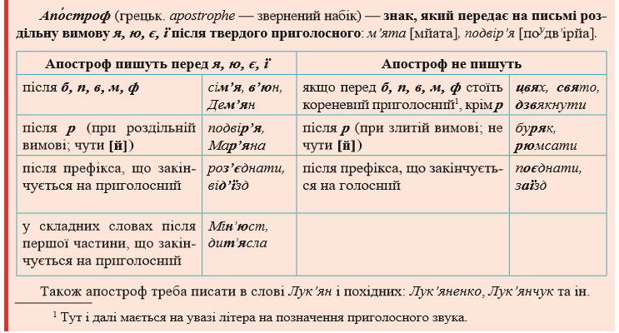

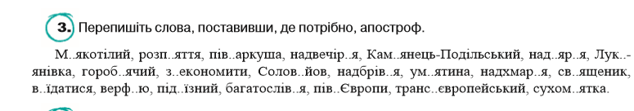
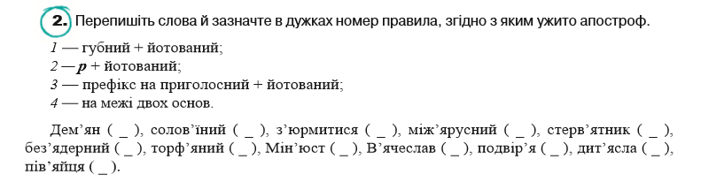
Практичне завдання

Тести для самоперевірки
(на вибір одного із варіантів)
1 варіант. Виконайте он-лайн тести, перейшовши за посиланням
https://naurok.com.ua/test/start/7067
2 варіант. Виконайте тести.
